案卷号
日期 | 2015年12月

股票交易系统

数据库设计说明书

作 者： 曾鑫
完成日期：
签 收 人：
签收日期：

修改情况记录：
版本号 | 修改批准人 | 修改人 | 安装日期 | 签收人

目录
1 引言 1
1.1 编写目的 1
1.2 背景 1
1.3 定义 1
1.4 参考资料 1
2 外部设计 1
2.1 标识符和状态 1
2.2 使用它的程序 2
2.3 约定 2
2.4 专门指导 2
2.5 支持软件 2
3 结构设计 3
3.1 概念结构设计 3
3.2 逻辑结构设计 3
3.3 物理结构设计 3
4 运用设计 3
4.1 数据字典设计 3
4.2 安全保密设计 4

1 引言

1.1 编写目的
1.本数据库设计说明书是对股票交易数据库设计的定义，包括本系统数据逻辑结构设计、数据字典以及运行环境、安全保密设计等。
本数据库设计说明书适合以下读者： 
(1).用户
◆ (2).系统设计人员 
(3).系统开发人员 
(4).系统测试人员 
(5).系统维护人员
2.本数据库设计说明书是以下开发活动的依据之一：
◆ 系统详细设计 
用户验收
- 本数据库设计说明书是根据系统需求分析所编写的。
- 本系统说明书为系统开发提供了一定的基础。

1.2 背景
开发的数据库的名称：oracle数据库11g版本
使用此数据库的软件系统的名称：Meclipse2014版本
该系统同其他系统或机构的基本相互往来关系：该系统基于360浏览器，版本为7.0及以上，支持Windows系列平台
项目任务提出者：安博教育集团
项目开发者：长江师范学院2013级软件服务外包1班 曾鑫
用户范围：广大股民
安装软件和数据库单位：用户(安装软件)、服务器(安装数据库)

伴随着股民对买卖股票需求的增长，计算机、网络技术已渗透到每一个股民中。传统的在证券大厅进行股票交易方式已逐渐不能满足股民对方便进行股票交易的需求。在各大中小证券交易所中，用计算机管理、发布股价的信息已经越来越普遍了。用计算机不但可以提高股票交易效率，而且还节省了许多人力物力，增强了用户信息的安全性。提高了企业的管理金融资金能力，为此，用计算机来进行股票交易的运行，是非常必要的。

1.3 定义
股票定义：
一手：100股
.现价：即个股当前的实时价格。
今开：即浦发银行当日的开盘价。
涨跌：即浦发银行现在的价格与昨日收盘价的差额。
最高：即浦发银行当天的最高价格。
涨幅：即（浦发银行现价减去昨日收盘价)/昨日收盘价
最低：即浦发银行当日的最低价
总量：即浦发银行当日逐笔成交量的总和
量比：即浦发银行开市后平均每分钟成交量与过去5个交易日平均每分钟成交量的比。
委比：会根据行情的变化实时变化。计算方式为当前所有的委托买入手数减去委托卖出手数，再除以所有委托买入手数与委托卖出手数的和。
委差：即当前（买一至买五的手数和）减去（卖一至卖五的手数和）。
外盘：即浦发银行当日主动买入的成交量。
内盘：即浦发银行当日主动卖出的成交量。外盘+内盘=总量
换手：即换手率，以百分比计算。为（总量乘以100）/流通股数
股本：即市场上浦发银行总发行的股数。
净资产：即浦发银行的总资产-总负债。
流通股：即市场上浦发银行可以流通买卖的股数。
收益：即每股收益，为税后利润与总股本的比率。
PE（动）：即动态市盈率，为股票现价÷未来每股收益的预测值。

笔 -是指每笔的成交情况。
价 -指在每个价位上分布的成交量。
细 -当日成交的逐笔明细。
盘 -当前盘面的具体委托买卖情况。
势 -浦发银行当日分时走势。
指- 大盘指数的具体情况。
值-一些指标值的情况。
筹-浦发银行当前所有股票拥有者筹码的分布情况。

开发关键词：
1.HTTP：Hyper Text Transfer Protocol (超文本传输协议）
2.HTML：Hyper Text Markup Language (超文本标记语言)
3.Web Browser：万维网浏览器
4.DateBase：数据库
5.JDBC：开放数据库连接
6. IPO：Input & Process & Output(输入、处理、输出)
7. B/S：服务器/浏览器模式
8. XML：扩展标记语言。
9.SQL：结构化查询语言
10.Ajax：Asynchronous JavaScript + XML（异步的XML和JavaScript）

1.4 参考资料
1.本文用到的术语符合国家标准《软件工程术语（GB/T11475-1995）》。 与本文直接相关的国家标准包括： 
GB8566-1995 软件生存期过程
■ GB8567-88 计算机软件产品开发文件编制指南 
GB8567-88 计算机软件数据库设计说明编制指南
■ GB/T11457-1995 软件工程术语
[1] GB/T 11457：软件工程术语
[2] GB/T 8566—1995：计算机软件开发规范
[3] GB 8567：计算机软件产品开发文件编制指南

《股票交易系统需求规格说明书》 
《股票交易系统系统概要设计说明书》 
《股票交易系统系统详细设计说明书》
《实用软件工程》 郑人杰，殷人昆，陶永雷，清华大学出版社，1997.4  《软件工程实践者之路》，美，清华大学出版社，1997.4 
《计算机软件产品开发文件编制指南，GB 8567-88》  《电子政务试点示范工程技术规范》
《数据库系统概论》 王珊 萨师煊编著 高等教育出版社

2 外部设计

2.1 标识符和状态
联系用途，详细说明用于唯一地标识该数据库的代码、名称或标识符，附加的描述性信息亦要给出。如果该数据库属于尚在实验中、尚大测试中或是暂时使用的，则要说明这一特点及其有效时间范围。
- 数据库标识符：
数据库全称：oracle数据库11g版本
用户名：zhangyue 密码：test
本数据库一共建立了6张表，表名分别为：
1.USER_STOCK（用户_股票持有表）
2.USER_INFORMATION（用户_信息表）
3.USER_ACCOUNT（用户_账户表）
4.STOCK_INFORMATION（股票_信息表）
5.STOCK_NEW_PRICE（股票_最新_价格表）
6.STOCK_TRADE（股票_交易表）
- 数据库状态：
试验中（有效期范围:2015年12月23日到项目完成时）

2.2 使用它的程序
列出将要使用或访问此数据库的所有应用程序，对于这些应用程序的每一个，给出它的名称和版本号。
1. 应用程序名：myeclipse开发工具 版本号：2014版
2. 应用程序名：tomcat服务器 版本号：7.0
3. 操作系统：window7 64位 版本号：旗舰版
4. 应用程序名称：网页浏览器（Internet Explorer 9 360安全浏览器4.2 世界之窗，百度浏览器2.8 TT浏览器，搜狗浏览器，谷歌浏览器，opera浏览器，傲游浏览器(Maxthon Browser)QQ浏览器，，极速浏览器等）
1.应用程序名：简易股票交易系统 版本号：1.0版

2.3 约定
陈述一个程序员或一个系统分析员为了能使用此数据库而需要了解的建立标号、标识的约定，例如用于标识数据库的不同版本的约定和用于标识库内各个文卷、记录、数据项的命名约定等。
- 在本系统中，数据库的设计采用Visio进行，并且采用面向对象的设计方法，首先进行对象实体的设计，最后将对象持久化到数据库中，所有的表和表之间的关联(ER图)都采用标准的Visio设计工具进行，这样能够将整个系统的设计和数据库设计有机的结合起来。
- 本系统采用Myeclipse、oracle数据库为基本开发工具，因而程序员或者系统分析员，或者任何想要使用此数据库进行操作的人员，需要安装Myeclipse开发工具和oracle数据库（推荐使用PL/SQLDevelopment工具）

2.4 专门指导
向准备从事此数据库的生成、从事此数据库的测试、维护人员提供专门的指导，例如将被送入数据库的数据的格式和标准、送入数据库的操作规程和步骤，用于产生、修改、更新或使用这些数据文卷的操作指导。
如果这些指导的内容篇幅很长，列出可参阅的文件资料的名称和章条。
对于从事此数据库的生成、此数据库的测试、维护的人员，提出如下参考意见：
- 数据库的输入统一采用键盘。由于现在没有设置权限，故只要不违背基本的限制，所有的操作都是可以进行的。可是对于本系统需要的数据，却是有数据长度和类型的限制的，尤其是有说明的部分和注释的地方，所以测试人员在具体进行数据测试时，要注意数据输入格式。
- 操作流程：
(1).打开PL/SQLDevelopment工具用用户名和密码登录到oracle数据库
(2).在左侧菜单列表中找到TABLES打开弹出用户所在数据库中的所有表，如果测试、维护人员需要参考数据的话直接右键选择相应功能进行编辑和更新表的数据或结构

2.5 支持软件
简单介绍同此数据库直接有关的支持软件，如数据库管理系统、存储定位程序和用于装入、生成、修改、更新数据库的程序等。说明这些软件的名称、版本号和主要功能特性，如所用数据模型的类型、允许的数据容量等。列出这些支持软件的技术文件的标题、编号及来源。
软件名 版本号 主要功能特性
- 股票交易系统 v1.0版 实现用户网上股票交易和管理
2.PL/SQLDevelopment oracle工具 9.0.6版本 oracle数据库的图形管理工具
- Myeclipse 开发工具 2014版本 编写代码和开发系统工具
- tomcat 服务器 7.0版本 提供交易系统运行的服务器
5.360或其他浏览器 7.1版本 显示系统界面的浏览器

3 结构设计

3.1 概念结构设计
说明本数据库将反映的现实世界中的实体、属性和它们之间的关系等的原始数据形式，包括各数据项、记录、系、文卷的标识符、定义、类型、度量单位和值域，建立本数据库的每一幅用户视图。
用例图：
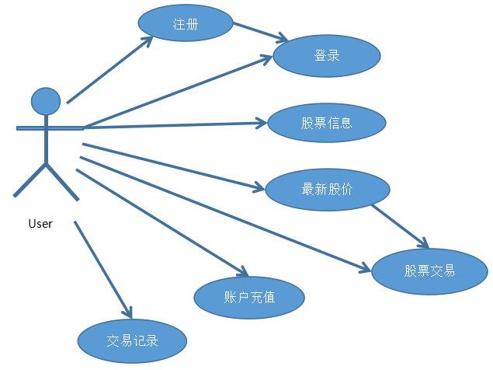
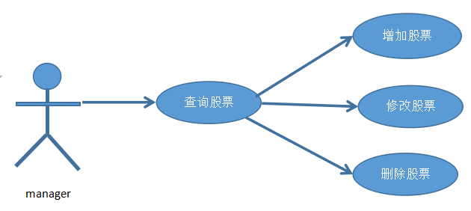

3.2 逻辑结构设计
说明把上述原始数据进行分解、合并后重新组织起来的数据库全局逻辑结构，包括所确定的关键字和属性、重新确定的记录结构和文卷结构、所建立的各个文卷之间的相互关系，形成本数据库的数据库管理员视图。
逻辑关系结构：
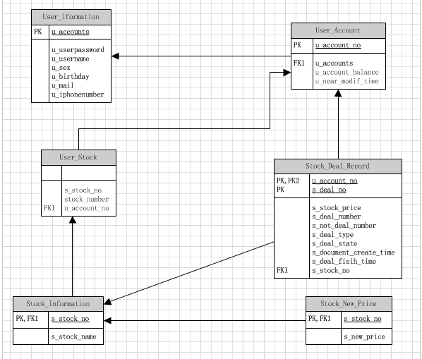

3.3 物理结构设计
建立系统程序员视图，包括：
- 数据在内存中的安排，包括对索引区、缓冲区的设计；
- 所使用的外存设备及外存空间的组织、包括索引区、数据块的组织与划分；
- 访问数据的方式方法。

(1)User_Information Table:
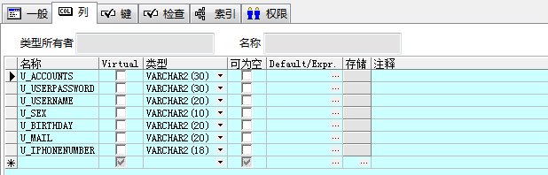
Key：
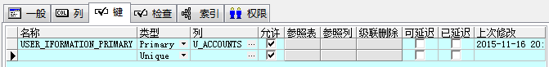
- User_Account Table:
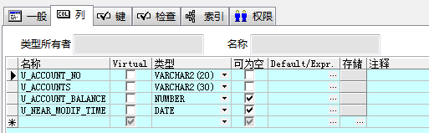
Key：
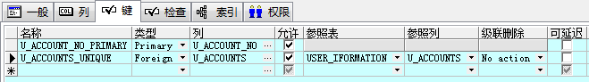
- Stock_Information Table：
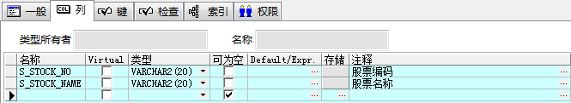
Key：

- Stock_New_Price Table:
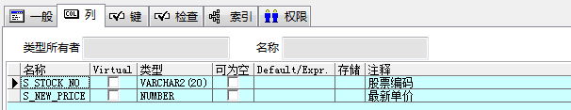
Key:
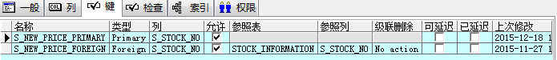
- Stock_Deal_Recorde Table:
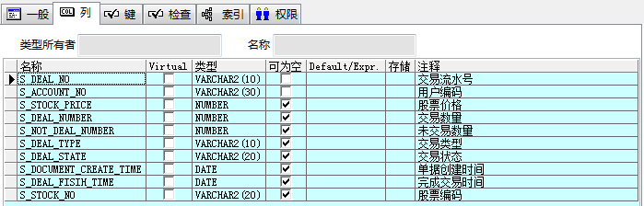
Key:
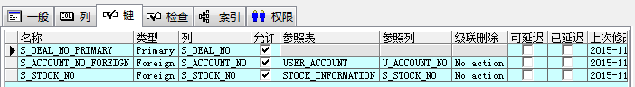
- User_Stock Table:
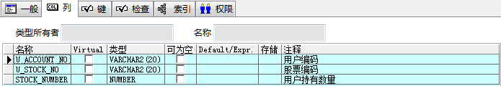
Key:
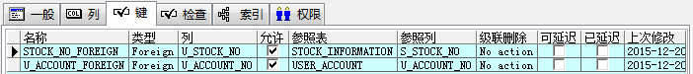

4 运用设计

4.1 数据字典设计
对数据库设计中涉及到的各种项目，如数据项、记录、系、文卷、模式、子模式等一般要建立起数据字典，以说明它们的标识符、同义名及有关信息。在本节中要说明对此数据字典设计的基本考虑。
股票交易：
一手： 100 (股)
交易单位： 人民币 (元)
用户持有股数：股

4.2 安全保密设计
说明在数据库的设计中，将如何通过区分不同的访问者、不同的访问类型和不同的数据对象，进行分别对待而获得的数据库安全保密的设计考虑。
- 使用者在使用此数据库时，由于不同的访问者的登陆号码不同，且增加了密码设置，故相当于对于数据的访问设置了权限，登录的时候通过区分账号和密码已经所选择角色来区分不同的访问者，针对不同的访问者拥有不同的访问类型和数据对象，从这一点来解决数据访问的安全性，所以数据可以说是安全的。
- 角色权限
管理员：最高权限
功能：1. 添加、删除、更改用户和用户信息。
2. 添加、删除、更改股票信息。
3. 查看全部交易记录表信息，添加、删除、更改交易记录
4. 修改最新_股价表中的股票信息
用户：普通权限
功能：1. 股票交易
2.查看最新股票价格
3.查看用户交易记录
4.查看用户持有股票信息

